**8.Bootstrap 折叠插件**

一.折叠（Collapse）插件

1. 折叠（Collapse）插件可以很容易地让页面区域折叠起来。无论您用它来创建折叠导航还是内容面板，它都允许很多内容选项。

2. 如果您想要单独引用该插件的功能，那么您需要引用 collapse.js。同时，也需要在您的 Bootstrap 版本中引用 Transition（过渡）插件。或者，正如 Bootstrap 插件概览 一章中所提到，您可以引用 bootstrap.js 或压缩版的 bootstrap.min.js。





二.用法

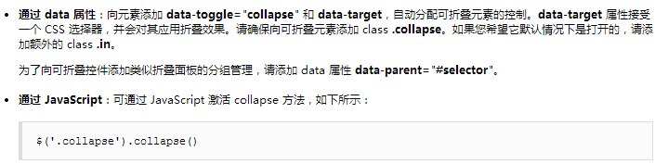

三.简单折叠

data-toggle="collapse" data-target="#demo"

class="collapse in" in 默认情况下是展开的 collapse表示可折叠元素

<div class=**"container"**>  
   
 <button type=**"button"** class=**"btn btn-primary"** data-toggle=**"collapse"** data-target=**"#demo"**>**展开/折叠**</button>   
 <div id=**"demo"** class=**"collapse in"**>  
 **折叠（Collapse）插件可以很容易地让页面区域折叠起来。无论您用它来创建折叠导航还是内容面板，它都允许很多内容选项。  
如果您想要单独引用该插件的功能，那么您需要引用 collapse.js。同时，也需要在您的 Bootstrap 版本中引用 Transition（过渡）插件。或者，正如 Bootstrap 插件概览 一章中所提到，您可以引用 bootstrap.js 或压缩版的 bootstrap.min.js** </div>  
   
 </div>

四.折叠菜单

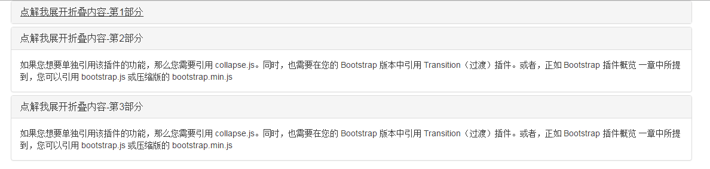

<!-- 折叠菜单 -->  
<div class=**"container"**>  
  
 <!--面板组-->  
 <div class=**"panel-group"** id=**"accordion"**>  
 <!--面板1-->  
 <div class=**"panel panel-default"**>  
 <!--面板标题-->  
 <div class=**"panel-heading"**>  
 <h4 class=**"panel-title"**>  
 <a href=**"#one"** data-toggle=**"collapse"**>**点解我展开折叠内容-第1部分**</a>  
 </h4>  
 </div>  
 <!--面板内容-->  
 <div id=**"one"** class=**"panel-collapse collapse in"**>  
 <div class=**"panel-body"**>  
 **如果您想要单独引用该插件的功能，那么您需要引用 collapse.js。同时，也需要在您的 Bootstrap 版本中引用 Transition（过渡）插件。或者，正如 Bootstrap 插件概览 一章中所提到，您可以引用 bootstrap.js 或压缩版的 bootstrap.min.js** </div>  
 </div>  
 </div>  
 <!--面板2-->  
 <div class=**"panel panel-default"**>  
 <!--面板标题-->  
 <div class=**"panel-heading"**>  
 <h4 class=**"panel-title"**>  
 <a href=**"#two"** data-toggle=**"collapse"**>**点解我展开折叠内容-第2部分**</a>  
 </h4>  
 </div>  
 <!--面板内容-->  
 <div id=**"two"** class=**"panel-collapse collapse"**>  
 <div class=**"panel-body"**>  
 **如果您想要单独引用该插件的功能，那么您需要引用 collapse.js。同时，也需要在您的 Bootstrap 版本中引用 Transition（过渡）插件。或者，正如 Bootstrap 插件概览 一章中所提到，您可以引用 bootstrap.js 或压缩版的 bootstrap.min.js** </div>  
 </div>  
 </div>  
 <!--面板3-->  
 <div class=**"panel panel-default"**>  
 <!--面板标题-->  
 <div class=**"panel-heading"**>  
 <h4 class=**"panel-title"**>  
 <a href=**"#three"** data-toggle=**"collapse"**>**点解我展开折叠内容-第3部分**</a>  
 </h4>  
 </div>  
 <!--面板内容-->  
 <div id=**"three"** class=**"panel-collapse collapse"**>  
 <div class=**"panel-body"**>  
 **如果您想要单独引用该插件的功能，那么您需要引用 collapse.js。同时，也需要在您的 Bootstrap 版本中引用 Transition（过渡）插件。或者，正如 Bootstrap 插件概览 一章中所提到，您可以引用 bootstrap.js 或压缩版的 bootstrap.min.js** </div>  
 </div>  
 </div>  
 </div>  
</div>

拓展版：

<!-- 折叠菜单-拓展：同时只显示一个 -->  
<div class=**"container"**>  
 <!--面板组-->  
 <div class=**"panel-group"** id=**"accordion"**>  
 <!--面板1-->  
 <div class=**"panel panel-default"**>  
 <!--面板标题-->  
 <div class=**"panel-heading"**>  
 <h4 class=**"panel-title"**>  
 <a href=**"#one"** data-toggle=**"collapse"** data-parent=**"#accordion"**>**点解我展开折叠内容-第1部分**</a>  
 </h4>  
 </div>  
 <!--面板内容-->  
 <div id=**"one"** class=**"panel-collapse collapse in"**>  
 <div class=**"panel-body"**>  
 **如果您想要单独引用该插件的功能，那么您需要引用 collapse.js。同时，也需要在您的 Bootstrap 版本中引用 Transition（过渡）插件。或者，正如 Bootstrap 插件概览 一章中所提到，您可以引用 bootstrap.js 或压缩版的 bootstrap.min.js** </div>  
 </div>  
 </div>  
 <!--面板2-->  
 <div class=**"panel panel-default"**>  
 <!--面板标题-->  
 <div class=**"panel-heading"**>  
 <h4 class=**"panel-title"**>  
 <a href=**"#two"** data-toggle=**"collapse"** data-parent=**"#accordion"**>**点解我展开折叠内容-第2部分**</a>  
 </h4>  
 </div>  
 <!--面板内容-->  
 <div id=**"two"** class=**"panel-collapse collapse"**>  
 <div class=**"panel-body"**>  
 **如果您想要单独引用该插件的功能，那么您需要引用 collapse.js。同时，也需要在您的 Bootstrap 版本中引用 Transition（过渡）插件。或者，正如 Bootstrap 插件概览 一章中所提到，您可以引用 bootstrap.js 或压缩版的 bootstrap.min.js** </div>  
 </div>  
 </div>  
 <!--面板3-->  
 <div class=**"panel panel-default"**>  
 <!--面板标题-->  
 <div class=**"panel-heading"**>  
 <h4 class=**"panel-title"**>  
 <a href=**"#three"** data-toggle=**"collapse"** data-parent=**"#accordion"**>**点解我展开折叠内容-第3部分**</a>  
 </h4>  
 </div>  
 <!--面板内容-->  
 <div id=**"three"** class=**"panel-collapse collapse"**>  
 <div class=**"panel-body"**>  
 **如果您想要单独引用该插件的功能，那么您需要引用 collapse.js。同时，也需要在您的 Bootstrap 版本中引用 Transition（过渡）插件。或者，正如 Bootstrap 插件概览 一章中所提到，您可以引用 bootstrap.js 或压缩版的 bootstrap.min.js** </div>  
 </div>  
 </div>  
  
 </div>  
</div>

五.选项

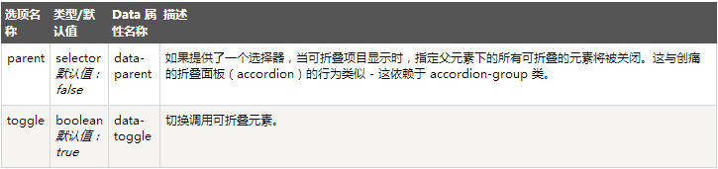

六.方法

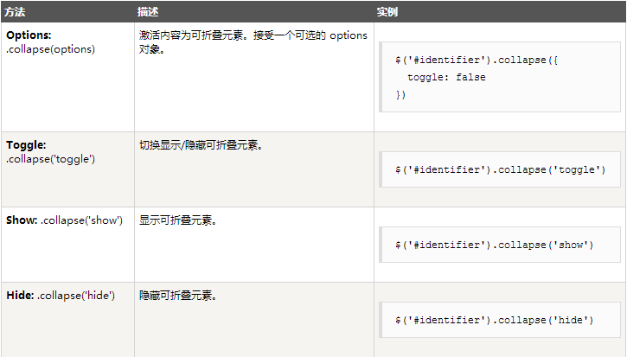

七. 事件

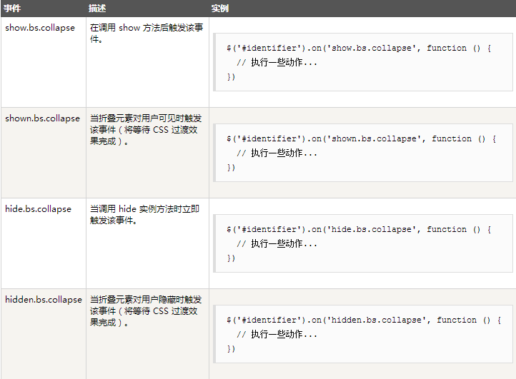

八.折叠菜单-程序控制案例

<!-- 程序控制 -->  
<script type=**"text/javascript"**>  
  
 $(document).ready(function(e) {  
 $('#btn1').click(function(e) {  
 $('#one').collapse('show');  
 });  
  
 $('#btn2').click(function(e) {  
 $('#one').collapse('hide');  
 });  
  
 $('#btn3').click(function(e) {  
 $('#one').collapse('toggle');  
 });  
  
 //显示事件  
 $('#one').on('shown.bs.collapse',function(){  
 alert('内容被显示出来');  
 });  
 });  
  
</script>  
  
<div class=**"container"**>  
  
 <button id=**"btn1"** type=**"button"** class=**"btn btn-danger"**>**显示**</button>  
 <button id=**"btn2"** type=**"button"** class=**"btn btn-info"**>**隐藏**</button>  
 <button id=**"btn3"** type=**"button"** class=**"btn btn-primary"**>**切换**</button>  
  
 <br><br>  
  
 <!--面板组-->  
 <div class=**"panel-group"** id=**"accordion"**>  
 <!--面板1-->  
 <div class=**"panel panel-default"**>  
 <!--面板标题-->  
 <div class=**"panel-heading"**>  
 <h4 class=**"panel-title"**>  
 <a href=**"#one"** data-toggle=**"collapse"**>**点解我展开折叠内容-第1部分**</a>  
 </h4>  
 </div>  
 <!--面板内容-->  
 <div id=**"one"** class=**"panel-collapse collapse in"**>  
 <div class=**"panel-body"**>  
 **如果您想要单独引用该插件的功能，那么您需要引用 collapse.js。同时，也需要在您的 Bootstrap 版本中引用 Transition（过渡）插件。或者，正如 Bootstrap 插件概览 一章中所提到，您可以引用 bootstrap.js 或压缩版的 bootstrap.min.js** </div>  
 </div>  
 </div>  
 <!--面板2-->  
 <div class=**"panel panel-default"**>  
 <!--面板标题-->  
 <div class=**"panel-heading"**>  
 <h4 class=**"panel-title"**>  
 <a href=**"#two"** data-toggle=**"collapse"**>**点解我展开折叠内容-第2部分**</a>  
 </h4>  
 </div>  
 <!--面板内容-->  
 <div id=**"two"** class=**"panel-collapse collapse"**>  
 <div class=**"panel-body"**>  
 **如果您想要单独引用该插件的功能，那么您需要引用 collapse.js。同时，也需要在您的 Bootstrap 版本中引用 Transition（过渡）插件。或者，正如 Bootstrap 插件概览 一章中所提到，您可以引用 bootstrap.js 或压缩版的 bootstrap.min.js** </div>  
 </div>  
 </div>  
 <!--面板3-->  
 <div class=**"panel panel-default"**>  
 <!--面板标题-->  
 <div class=**"panel-heading"**>  
 <h4 class=**"panel-title"**>  
 <a href=**"#three"** data-toggle=**"collapse"**>**点解我展开折叠内容-第3部分**</a>  
 </h4>  
 </div>  
 <!--面板内容-->  
 <div id=**"three"** class=**"panel-collapse collapse"**>  
 <div class=**"panel-body"**>  
 **如果您想要单独引用该插件的功能，那么您需要引用 collapse.js。同时，也需要在您的 Bootstrap 版本中引用 Transition（过渡）插件。或者，正如 Bootstrap 插件概览 一章中所提到，您可以引用 bootstrap.js 或压缩版的 bootstrap.min.js** </div>  
 </div>  
 </div></div>  
</div>